«Роль сказки в развитии и воспитании ребенка»
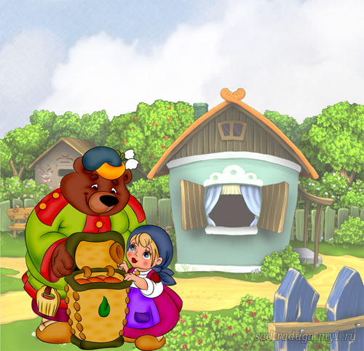
Подготовили: воспитатели Парижева Х.М., Могушкова Х.З.
Дата: 01.12.2023г.
Сказка в жизни ребенка имеет колоссальное воспитательное значение. Она становится средством развития и воспитания буквально с первого дня жизни чада и сопровождает его вплоть до подросткового возраста. Роль сказки в воспитании детей дошкольного возраста велика. Она пробуждает все доброе, что есть в душе ребенка, формирует крепкие нравственные ценности и любовь к чтению, учит правильному общению, развивает эмоциональную сферу и речь. Совместное чтение сказок помогает родителям и детям сблизиться, лучше понять друг друга, доставляет удовольствие от общения.
Нравственный аспект.
Сказка является неотъемлемым элементом нравственного воспитания. Оно основано на восприятии таких базовых философских понятий, как добро и зло. Язык сказки понятен ребенку, позволяет просто и доступно объяснить малышу разницу между плохим и хорошим. Сказа формирует основы правильного поведения, навыки общения, то есть имеет важнейшее социальное значение. Для формирования нравственных ценностей ребенка очень важны комментарии, которые родители дают во время совместного чтения. Не менее важным воспитательным моментом является обязательная победа добра над злом. Хорошие герои всегда трудолюбивы, смелы, красивы, смекалисты, честны. Идентифицируя себя с ними, ребенок перенимает высокие нравственные качества, учится находить правильные решения, думать позитивно.
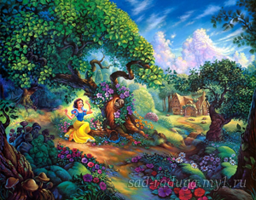
Развивающий аспект
Тот искренний, жгучий интерес, который вызывает сказочное произведение у ребенка, объясняет развивающее значение сказки. Сказочное произведение развивает важнейшие коммуникативные и интеллектуальные навыки:
- коммуникативные и интеллектуальные навыки:
- образное мышление;
- активную речь;
- внимание;
- умение связно выразить мысль;
- творческие способности и фантазию;
- все виды памяти;
- умение правильно использовать мимику.
Реплики персонажей тренируют артикуляционный аппарат и обогащают словарный запас. Развивается культура речи, формируется навык правильного произношения малоупотребительных слов. Если сказка русская народная, то в речь ребенка органично входят пословицы и поговорки. Так благодаря фольклору малыш вовлекается в пространство народной культуры. Многочисленные варианты использования сказочного материала позволяют ребенку полностью раскрыть свой потенциал. Выразительное чтение, театрализованная постановка, кукольный или пальчиковый театр, рисование – проигрывать сюжет можно разными способами. Ребенок чувствует радость, творческую свободу, душевный подъем, становясь жителем сказочного мира.
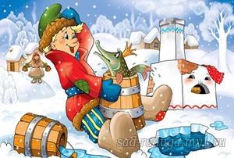
Познание мира
Важнейшее значение сказки еще и в том, что она позволяет ребенку видеть мир в его целостности. Проживая сказочный сюжет, он учиться сопоставлять, анализировать, делать выводы, используя не скучный дидактический материал, а погружаясь в мир удивительных персонажей, мир красочный, живой, наполненный звуками и красками. Ни одна деталь не укроется от внимания малыша. Мама, в сотый раз рассказывая одну и ту же сказочную историю, может упустить какую-то реплику или поворот сюжета, но ребенок – никогда. Для него каждое слово наполнено смыслом, а словесные «прорехи» грозят разрушением сказочного мира. Дело в том, что дошколята воспринимают вымысел как реальность. Они переносят все сказочные предметы в привычное окружение своей комнаты, дома, улицы, так как иного не могут себе представить. Это отличная тренировка интеллекта, так как самостоятельно придумать фантастический мир малышу очень сложно, его мышление предметно. Сказка, таким образом, становится первой простейшей моделью мира, формирует мировоззрение и одновременно – умение фантазировать.
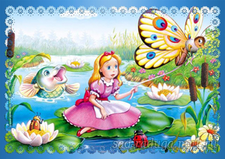
Психологи рекомендуют использовать сказку для решения психологических проблем, избавления от страхов. Существует прекрасная методика сказкотерапии, которая позволяет малышу почувствовать себя увереннее, расстаться с комплексами, внутренне измениться. Малыш будет идентифицировать себя с тем сказочным персонажем, который наиболее близок ему по нравственным и личностным качествам. А это – бесценный материал для работы психолога или внимательного, любящего родителя.
Сказка учит не только радоваться добру. Важен и тот отрицательный опыт, о котором узнает малыш. До поры до времени он не должен покидать пределы своей домашней вселенной, которая дает защиту и тепло, иначе можно встретиться с нешуточной опасностью («Золушка», «Колобок», «Три поросенка», «Заюшкина избушка»). Слова не всегда правдивы, а значит, не следует верить на слово чужим людям. Критическое мышление, которое формируют такие сказки, поможет малышу применить на практике элементарные правила безопасности.
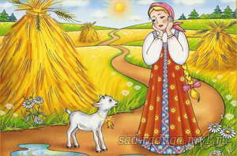
Для того чтобы ребенку было легче запомнить сказки и после рассказывать их, можно использовать различные дидактические игры. Так же эти игры очень хорошо помогают в развитии творческого воображения, фантазии, связной монологической и диалогической речи.
Предлагаю рассмотреть некоторые из них.
«Встречи героев».
Игра помогает развивать устную диалогическую речь, лучше запоминать последовательность действий сказки и ее сюжет.
Ребенку читается сказка по желанию. После прочтения ему предлагаются изображения двух героев из сказки. Задача ребенка состоит в том, что ему нужно вспомнить, что говорили герои друг другу и озвучить диалог. Можно предложить героев, которые в сказке не встречаются. Например, в сказке «Колобок» не встречаются друг с другом заяц и медведь. Но что бы они могли сказать друг другу при встрече? Похвалить колобка за то, что он такой умный и хитрый или пожаловаться друг другу на обманщика.
«Звукорежиссеры».
Эта игра также направлена на развитие устной связной речи, помогает лучше запоминать последовательность действий сказки и ее сюжет.
После прочтения сказки, рассмотрите иллюстрации к ней. Остановитесь на понравившейся. Предложите своему малышу «озвучить» картинку. Пусть он вспомнит, что говорили герои в данный момент, какие действия выполняли. Также для этой игры можно использовать и фрагменты мультфильмов по одноименным сказкам. Выключите звук, и пусть ребенок озвучивает ход событий.
«Новые сказки».
Основными задачами данной игры является развитие творческого воображения, фантазии связной речи.
Возьмите хорошо знакомую сказку. Вспомните последовательность событий в ней, уточните, где происходит действие, какие герои встречаются. И вдруг в сказке что-то стало по-другому: изменилось место действия или появился новый герой. Например, в сказке «Репка» изменим место действия и отправим всех героев на стадион или в кино. А что произойдет, если там появится еще и злой волшебник или бабочка. Вариантов множество.
«Пропущенный кадр».
Цель игры: научить составлять рассказ по серии сюжетных картинок, помочь ребенку запомнить последовательность событий сказки.
Для игры можно использовать серии картин для рассказывания сказок, которые сейчас в достаточном количестве можно приобрести в магазинах.
По-порядку перед ребенком вкладываются картинки одной из сказок. Одна картинка нарочно убирается. Перед малышом ставится задача вспомнить, какой сюжет пропущен. Если он затрудняется найти ответ, можно положить перевернутую картинку в том месте, где она должна лежать, не нарушая последовательности. После озвучивания недостающего сюжета, необходимо рассказать всю сказку.
«Сказочная цепочка».
Цели игры: научить составлять предложения по предметным картинкам. Помочь ребенку запомнить героев, предметное окружение, последовательность событий сказки.
Выберите для игры любую прочитанную сказку. Приготовьте отдельно всех героев, различные предметы, которые встречаются в этой сказке. Для усложнения задачи можно добавить героев и предметы из других сказок. Например, возьмем сказку «Лиса и лапоть». Ребенку предлагаются изображения сказочных героев и предметов, а он определяет есть такие в данной сказке или нет. Если есть – выкладывается в цепочку и составляется предложение по сказке, с использованием данного предмета или героя. Если это курочка, то можно вспомнить, что лиса забрала курочку взамен на лапоть.
Вот лишь несколько интересных игр, которые помогут вашему ребенку лучше ориентироваться в мире сказок. А то бесценное время, которое вы проведете со своим малышом, играя, не заменят никакие другие блага.

